**Конспект группового коррекционно-развивающего занятия**

**учителя-дефектолога с обучающимися с ОВЗ (Вариант 7.2)**

**Тема:** «Отработка приёмов мыслительных действий у обучающихся с ЗПР

на учебном материале 4 класса».

**Время и место:** 35 минут, кабинет учителя-дефектолога.

**Цель:** формирование приемов мыслительных действий.

**Задачи:**

1. Образовательные:

- закреплять умение оперировать признаками объектов и учебными понятиями;

- учить сопоставлять простые учебные понятия на основе выделения существенных признаков;

- активизировать умение выделять нужный объект по существенным признакам;

- обогатить навык упорядочивания логических рядов на основе выделения изменяющихся признаков.

2. Коррекционные:

- отработать навык анализа и синтеза поступающей информации;

- способствовать развитию навыков классификации и обобщения учебных понятий;

- стимулировать выполнение различных видов группировок на материале учебных предметов.

3. Воспитательные:

- воспитывать терпимое отношение к выбору других одноклассников;

- побуждать к активным учебным действиям;

- создавать условия для использования в речи математических терминов;

- поддерживать стремление обучающихся к поиску новой информации.

**Методы и приёмы работы:** развивающие упражнения, речевые игры, задания математического содержания.

**Дидактический материал:** карточки с заданиями по русскому языку и математике, шифровки, билеты с вопросами по окружающему миру, конверты, смайлики для рефлексии.

**Этапы занятия**

1. Организационный момент:

А) приветствие, вопросы на сформированность пространственно-временных и представлений и общую осведомлённость: День недели? Второй весенний месяц? Первый и последний месяц в году? Третий летний месяц? Часть суток? Назови своё отчество? Название области, в которой мы проживаем?

Б) постановка учебной задачи. Сегодня на занятии вы сами будете выбирать категорию упражнений, а точнее задания из какого учебного курса вы предпочитаете.

2. Основная часть:

Выбор категории заданий. На доске прикреплены конверты с названиями основных учебных предметов: математика, русский язык, литературное чтение и окружающий мир.

***Математика.***

1) закономерности

Продолжи ряд, сохраняя закономерность:

а) 8, 16, 24, 32, … , … , … , … , … , … .

б) 556, 517, 478, … , … , … , … , … , … .

в) 3, 25, 6, 50, 9, 75 , … , … , … , … , … .

2) группировка

Разбей числа  **54, 160, 9, 25, 304, 81, 612, 7, 43, 720**  на группы по указанным признакам:

1.

|  |  |
| --- | --- |
| Четные | Нечетные |
|  |  |

2. по сумме цифр

_____________________ _____________________

3. по количеству цифр:

|  |  |  |
| --- | --- | --- |
| I | II | III |
|  |  |  |

3) сравнение

Запиши все трёхзначные числа, которые можно составить из цифр  **1, 5, 7,**  если цифры в записи числа не повторяются. __________________________

***Русский язык.***

1) анализ и синтез

Сложи ВТОРЫЕ слоги и запиши новое слово:

еда свеча ________________________________________________

намочил горе ____________________________________________

пуговица молоток лава ___________________________________

поворот боровик канава _________________________________

аккордеон бузина тина ___________________________________

***Разминка, выполнение движений соответствующих текстовому сопровождению.*** Быстро встали, улыбнулись,

Выше-выше подтянулись.

Ну-ка плечи распрямите,

Поднимите, опустите.

Вправо, влево повернитесь,

Рук коленями коснитесь.

Сели, встали, сели, встали,

И на месте побежали.

2) шифровки

Расшифруй поговорку и слова.

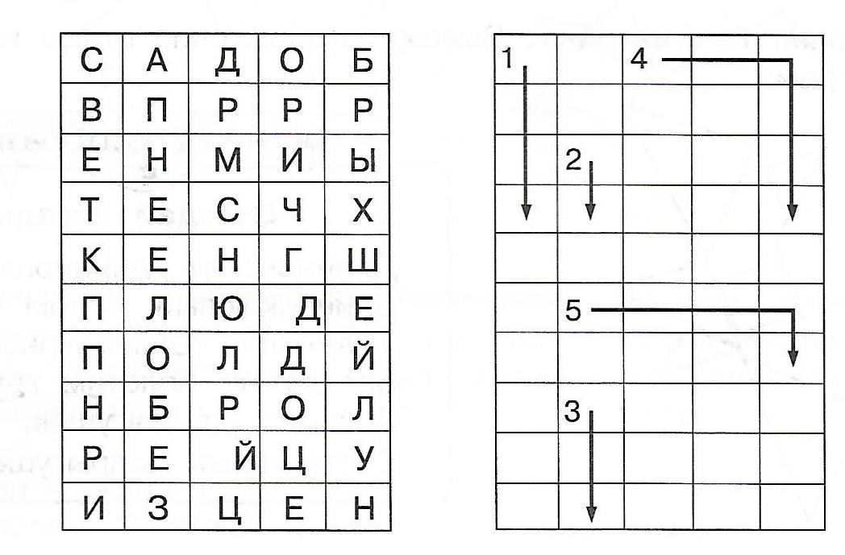

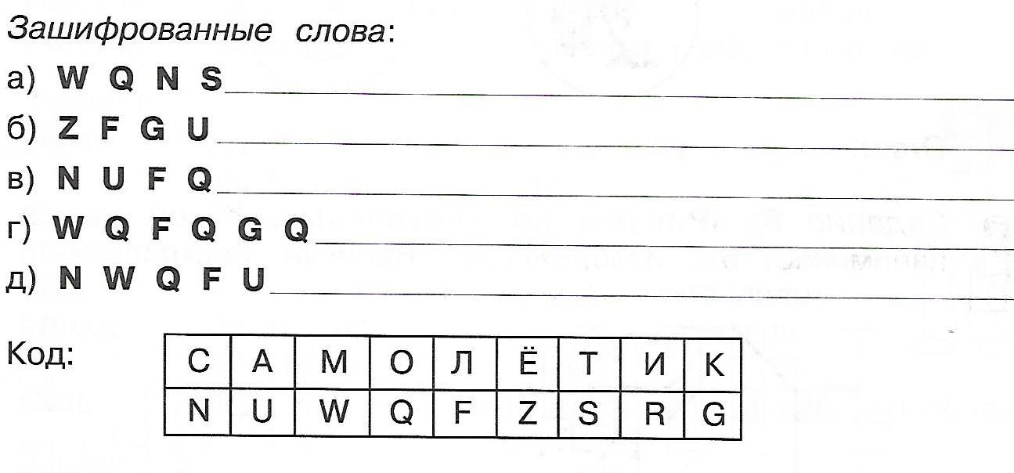

3) преобразование

Образуй от данных имён существительных глаголы неопределённой формы:

ужин - ________________ свет - _________________

оборона - _____________ прогулка - _____________

помощь - ______________ рассказ - _______________

зелень - _______________ бег - __________________

***Окружающий мир.***

1) исключение – обобщение

*Зачеркни лишнее слово, для остальных напиши обобщающее слово:*

тундра, степи, океаны, тайга, пустыни _________________________________

лиственница, осина, ель, сосна, кедр ___________________________________

курица, петух, лебедь, гусь, индюк ____________________________________

река, мост, озеро, море, болото _______________________________________

муравей, стрекоза, оса, паук, жук _____________________________________

пингвин, олень, лось, медведь, росомаха _______________________________

2) работа с физической картой

Покажи и назови на карте все материки.

Покажи и назови на карте все океаны.

Покажи и назови самое глубокое пресноводное озеро в мире.

Покажи и назови самую длинную и полноводную реку в мире.

3) допиши предложение

*Закончи предложения.*  На карте Европы государство Русь появилось в IX веке. Его столицей был город … . Русь была многонациональным государством. В 988 году произошло … Руси.

Варианты ответов Варианты ответов

Москва объединение

Киев восстание

Новгород крещение

**Литературное чтение.**

1) замени одним словом

Соедини стрелками фразеологизмы со значением.

|  |  |
| --- | --- |
| льёт как из ведра | быстро |
| держать в ежовых рукавицах | легко |
| считать ворон | мешать |
| из мухи слона сделать | беден |
| зарубить на носу | сильно |
| гол как сокол | запомнить |
| вставлять палки в колеса | строго |
| выходить из себя | злиться |
| сломя голову | мало |
| кот наплакал | отвлекаться |
| как по маслу | преувеличивать |

2) угадай по отрывку

Вспомни по отрывку название произведения. *Взглянул мальчик в зеркало и чуть не упал. Увидел Петя зубов, что превратился он в высокого, худого, бледного старика. Выросли у него окладистая борода, усы. Морщины покрыли сеткою лицо.*

(Сказка о потерянном времени. Е. Л. Шварц)

3) конкретизация

Восстановите пословицы по двум данным словам.

1) дело — мастер

2) отмерь — отрежь

3) утро — вечер

4) драка — кулаки

5) упало — пропало

6) иголка — нитка

7) дело — смело

1) Дело мастера боится.

2) Семь раз отмерь, один — отрежь.

3) Утро вечера мудренее.

4) После драки кулаками не машут.

5) Что с возу упало, то пропало.

6) Куда иголка, туда и нитка.

7) Закончил дело, гуляй смело.

3. Организация окончания занятия:

А) оценка деятельности учащихся. Возьмите, пожалуйста, смайлики и оцените свою работу на сегодняшнем занятии:

- я молодец, у меня всё получилось;

- я старался, но есть ещё над чем поработать;

- у меня не всё получалось, буду стараться больше.

Б) подведение итогов. Сегодня на занятии вы упорно трудились и заслужили положительную оценку своей работы. Вы молодцы, спасибо за занятие.